**КРАЕВОЕ** ТВЕРЖДАЮ

**ГОСУДАРСТВЕННОЕ**

**БЮДЖЕТНОЕ**

**УЧРЕЖДЕНИЕ** И.А. Коротков

**«ГОСУДАРСТВЕННЫЙ МУЗЕЙ** 2021 года

**ИСТОРИИ ЛИТЕРАТУРЫ, ИСКУССТВА**

**И КУЛЬТУРЫ АЛТАЯ»**

**(КГБУ ГМИЛИКА)**

**ПЛАН**

**деятельности КГБУ «Государствеиный музей истории литературы,**

**искусства и культуры Алтая»**

**в сфере противодействия коррупции на 2022 год**

к< Наименование мероприятия Срок реа Результат Ответственные

лизации исполнители

1 2 3 4 5

1 Проводить заседания комис­ По ме­ Повышение уровня право­ Огнева Е.В.

сии по противодействию кор­ ре не- вой культуры, понимания рупции в КГБУ ГМИЛИКА обходи и ответственности сотруд­

мости ников музея

2 Своевременно вносить По ме­ Привлечение внимания Огнева Е.В. информацию на сайте музея в ре обно­ общества к антикорруп­ Полякова В.В. разделе «Противодействие вления ционной деятельности Лукьянова О.И. коррупции», публиковать в инфор­ музея

ней локальные нормативные мации

акты по данной тематике

3 Доводить до сотрудников В тече­ Повышение уровня право­ Коротков И.А. музея положения законода­ ние вой культуры, понимания Огнева Е.В. тельства Российской Федера­ года и ответственности сотруд­ Дыбунова М.Г. ции и локальных норматив­ ников музея

ных актов музея о противо­ действии коррупции; знако­ мить под роспись с докумен­ тами, регламентирующими вопросы противодействия коррупции

4 Осуществлять контроль ло­ По ме­ Повышение уровня право­ Ягодкин И.О. кальных нормативных актов, ре не- вой культуры, понимания Дыбунова М.Г. принимающихся в музее: по­ обходи и ответственности сотруд­ Пушкарёва ложения об оплате труда ра­ мости ников музея Т.Н.

ботников, положения о сти­ мулирующих доплатах, шта­ тного расписания, тарифика­ ционных списков, приказов, трудовых договоров, согла­ шений, должностных инстру­ кций и др., а также докумен­ тов в сфере закупок

5 Принимать предусмотренные В тече­ Повышение уровня пра­ Коротков И.А.

законодательством Российс­ ние вовой культуры, понима­ кой Федерации меры по пре­ года ния и ответственности дотвращению и урегулиро­ сотрудников

ванию конфликта интересов

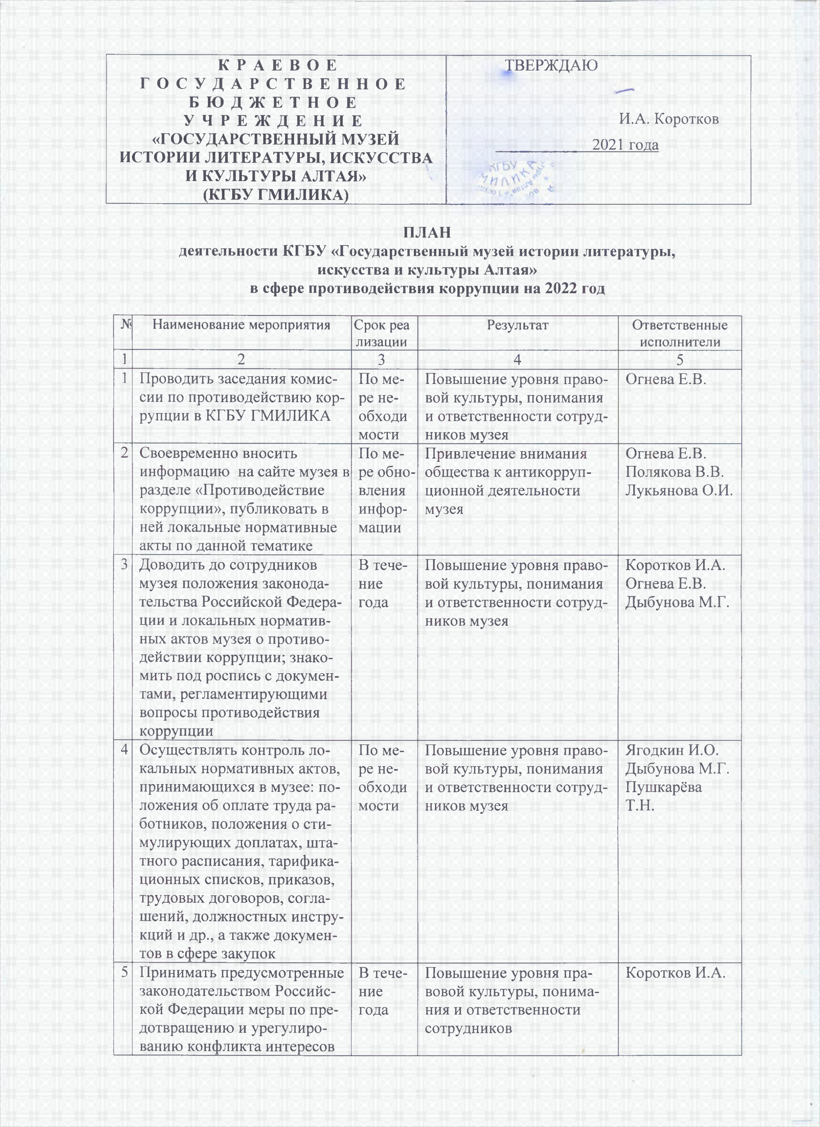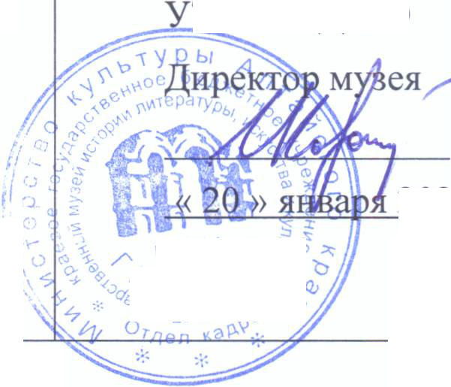

|  |  |  |  |  |
| --- | --- | --- | --- | --- |
|  |  |  |  |  |
|  |  |  |  |  |
|  |  |  |  |  |
|  |  |  |  |  |
|  |  |  |  |  |
|  |  |  |  |  |
|  |  |  |  |  |

1 2 3 4 5

6 Анализировать и обобщать По ме­ Результаты обобщения Огнева Е.В. поступающие в администра­ ре не- полученной информации

цию музея заявлений, обра­ обходи щений граждан на предмет мости выявления коррупционных проявлений

7 Проводить периодическую В тече­ Повышение уровня пра­ Коротков И.А. оценку коррупционных ние вовой культуры, понима­ Огнева Е.В. рисков в целях выявления года ния и ответственности Пушкарёва сфер деятельности, наиболее сотрудников Т.Н. подверженных

коррупционным рискам



|  |  |  |  |  |
| --- | --- | --- | --- | --- |
|  |  |  |  |  |
|  |  |  |  |  |
|  |  |  |  |  |